При установки данной версии было сделано следующее:
- Удалили строку //# sourceMappingURL=highcharts-3d.js.map во всех трех файлах, дабы не было ошибки https://online.sbis.ru/doc/390013dd-23c6-4b8f-af4d-575d9bf2ea95
- В самом начале в одном из define удалили первый аргумент (скрин ниже). Проделано во всех трёх файлах.
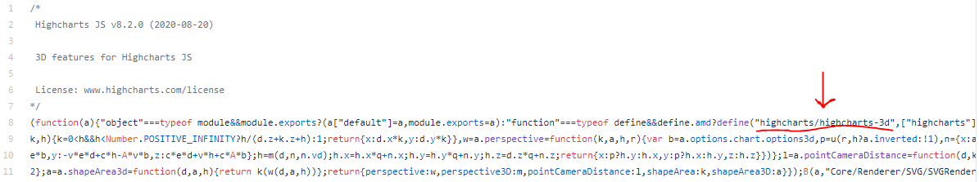
Должно быть так:
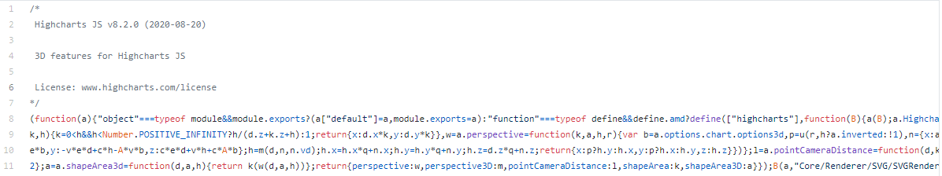
- В функцию addTitle (highcharts.js) сделана следующая правка:
g.text = this.options.titleCallback ? this.options.titleCallback(this.tickPositions) : g.text
Расположение в коде:
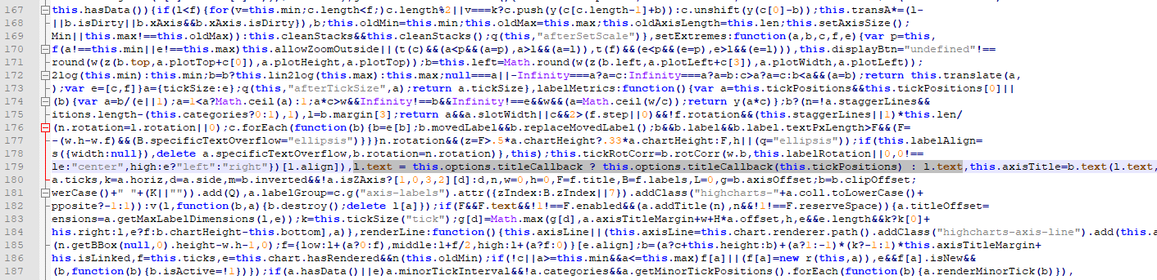
Примечание: обратите внимание на именование объекта со свойством text. В примере выше объект назван ‘l’, в другом случае он может быть назван по другому (минимайзер заменяет имена локальных переменных на «своё» усмотрение). Смотрите на соседние переменные (скрин ниже)

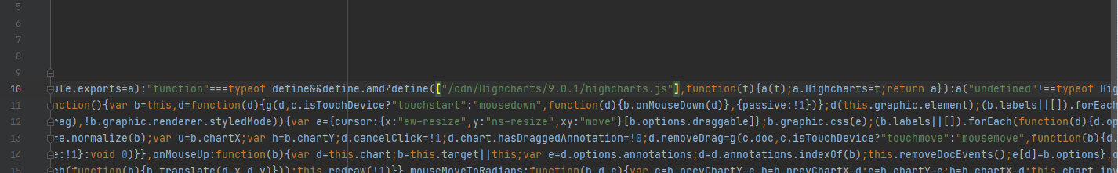
- Для того чтобы работали внутрение модули highcharts, например highcharts-more, no-data-to-display нужно внутренние зависимости define линковать через путь до cdn(как на скрине) – анонимный define + ссылка на highcharts в cdn
- В файл highcharts.js сделана правка:
Так как без нее циклилась проверка на неравенство ссылок на конструктор цвета, так как кто-то подменял f.Color с d на Proxy<d>

